log 实训

log简介
log的定义：日志是将软件运行的状态、过程等信息，输出到不同的介质中（例如：文件、控制台、显示屏等），并进行显示和保存。为软件调试、维护过程中的问题追溯、性能分析、系统监控、故障预警等功能，提供参考依据。可以说，日志的使用，几乎占用的软件生命周期的至少 80% 的时间。
log的重要性：对于操作系统而言，由于其软件的复杂度非常大，单步调试在一些场景下并不适合，所以日志组件在操作系统上几乎都是标配。完善的日志系统也能让操作系统的调试事半功倍.
log的作用：
- * 确定程序的运行路径 * 一个函数有没有被调用，一个 if 块有没有被执行，一个 while 循环执行了几次，到了哪一步中断了，都可以通过 输出出相关信息来查看。
- * 查看变量的状态 * 程序自身的报错会告诉你发生了什么错误，但你还需要找出为什么会发生错误。通过 log输出出错语句涉及到的相关变量的值和类型，可以帮助分析出错原因。
- * 找出出错位置 * 往往错误的原因并不在报错的位置，所以多输出一些标记，多 输出不同位置的变量值，查看变量在运行过程中值的变化情况，可以观察是在哪里发生了问题。

px4 log使用

代码添加log输出
在飞控开发过程中可以使用以下代码进行log调试，根据不同的错误级别在相应的部分插入相应的信息。不同的信息代表不同的情况，info一般用来表示重要功能完成了。warn表示发生异常但不影响系统使用，err代表使用已经影响到了系统的工作必须马上解决问题。
PX4_INFO("输出需要的数据");
PX4_WARN(" 输出警告信息");
PX4_ERR("输出错误信息" );
在代码的需要的位置插入这三种log输出代码，原则如下：
多输出一些辅助信息，方便自己查看，不然一堆数据看花眼。一般输出时会标注上变量名，再输出变量类型，以及变量的值
在出错行之前输出。报错行涉及的一些变量，把他们的数值和类型，全都输出出来，看看和预期是否一致。
一行做一件事 。如果你出错的一行里连续调用了多个函数或运算，要分开写，分开输出。

nsh调试
debug方式主要分仿真器调试和真机调试，一般都是先进行软件仿真调试，再进行真机调试。二者调试时的终端都会输出log信息。根据输出的log信息可以快速定位问题所在。也可以在把编译生成的固件写入飞控之后，飞控连接QGC地面站之后打开mavlink console也可以运行自己所写的module.仿真器和QGC地面站都可以输入help来查看有效的命令和语法.这里以px4simpleapp为例,下图是在jmavsim仿真器运行px4simpleapp时所输出的log信息。
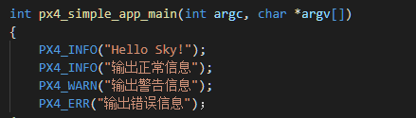

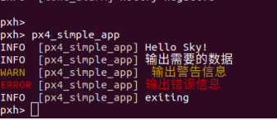

日志分析
px4 的logger会把订阅的uorb消息记录成.ulg文件存在SD卡中．
px4还有一个logger功能,默认情况下飞机解锁之后就会开始记录日志,飞机锁定之后停止记录日志.也可以在终端使用logger on手动开启.logger off停止记录.日志记录的主要内容为飞行数据和debug信息．记录的日志文件可以用于对飞机的系统和飞行性能的评估、调整和事故分析.日志的格式是ulog.记录的日志文件会存储成.ulg文件存在SD卡中.可以安装使用pyulog查看日志信息.
pyulog安装方法
git clone https://github.com/PX4/pyulog.git
cd pyulog
python setup.py build install
pyulog常用命令
ulog2csv sample.ulg //将sample.ulg文件转成.csv文件这些文件可以使用excel打开
ulog_messgaes sample.ulg //查看ulog中的uorb的消息
ulog_info sample.ulg //显示sample.ulg记录的信息
ulog_params sample.ulg //查看sample.ulg文件的参数
下方是ulg文件转成csv后的几个比较重要的文件和所记录的信息。
airspeed_0.csv 存放了飞行的指示空速和滤波前后的真空速
vehicleattitude0.csv 存放了四元数及pqr
vehicleattitudesetpoint_0.csv 存放了期望的姿态角及四元数、油门信息
tecsstatus0.csv 存放了滤波后的高度、速度、加速度信息及期望的高度、速度、加速度信息以及跟总能量有关的一些参数
actuatoroutputs0.csv、actuatoroutputs1.csv 存放了输出混控器的pwm信号，其中0是main out 1是aux out分别由主处理器和协处理器输出
actuatorcontrols0_0.csv 存放了输入混控器的归一化数据
ekf2 两个文件中存放着互补滤波的数据更新
homeposition0.csv 存放着地面站所在位置
日志记录的消息主题也可以自己定义的,通过创建SD卡中的etc/logging/logger_topics.txt文件可以自定义记录需要的日志消息主题.一旦使用这个文件就会自动替换全部的默认主题.文件内容格式如下.
<topic_name> <interval> <instance>
topic_name 就是所要订阅的消息主题的名称
interval 是消息之间的间隔.如果指定了，则定义该主题的两条日志消息之间的最小间隔，单位为ms。如果不指定，则以全速率记录该主题.
instance是消息的实例,如果不指定就记录该消息主题的所有实例,指定就记录相应的实例.如果不指定就记录该消息主题的所有实例.
例子如下
sensor_accel 0 0
sensor_accel 100 1
sensor_gyro 200
sensor_mag 200 1
使用前的记录的数据
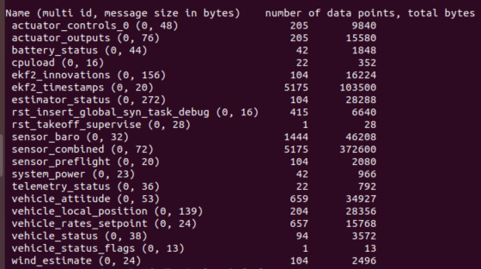

替换后的数据
